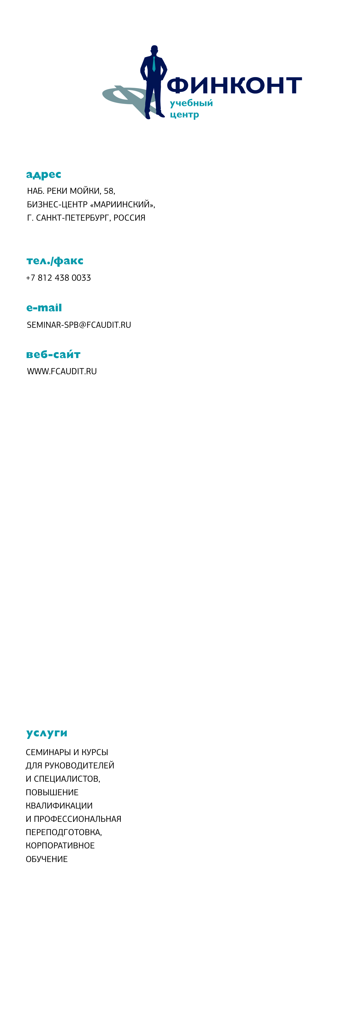**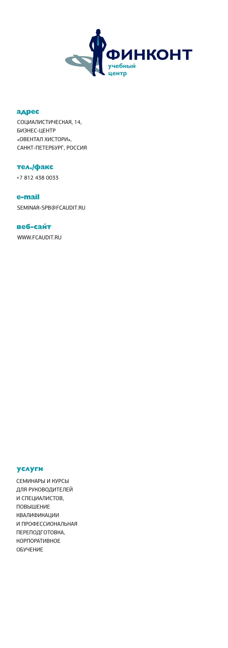**

­

ДЕЯТЕЛЬНОСТЬ МЕДИЦИНСКОЙ ОРГАНИЗАЦИИ В СИСТЕМЕ ОБЯЗАТЕЛЬНОГО МЕДИЦИНСКОГО СТРАХОВАНИЯ (ОМС)

Курс повышения квалификации

г. Санкт –Петербург

|  |  |
| --- | --- |
| 07 июня – 09 июня 2017 года | Артикул (ID): СП04120 |
| 09 октября -11 октября 2017 года | Артикул (ID): СП04121 |

Курс повышения квалификации охватывает ключевые вопросы деятельности медицинской организации в системе ОМС: важные изменения правового регулирования, контроль и проверки территориальными фондами и страховыми медицинскими организациями, финансовое обеспечение учреждений здравоохранения в системе ОМС.

**Курс предназначен:** для руководителей и специалистов медицинских организаций, уже осуществляющих свою деятельность в системе обязательного медицинского страхования (ОМС) и для тех, кто только рассматривает вопрос о вхождении в систему ОМС в 2017.

**Цель:**

* Получить практические рекомендации от экспертов-практиков
* Рассмотреть распространенные нарушения и снизить риски их возникновения

|  |
| --- |
| **ПРОГРАММА** |

**Важные изменения правового регулирования в системе медицинского страхования (ОМС).**

1. Правовое регулирование системы обязательного медицинского страхования (ОМС) на федеральном уровне и на региональном уровне.
2. Особенности вхождения медицинских организаций в систему ОМС в 2017 г.
3. Важные изменения, внесенные в типовой договор на оказание и оплату медицинской помощи по ОМС.
   * цель вносимых изменений - формирование нормированного страхового запас территориального фонда за счет средств от применения санкций к медицинским организациям, применяемых по результатам контроля объемов, сроков, качества и условий предоставления медицинской помощи
   * существенное изменение порядка применения экономических санкций к медицинским организациям со стороны территориального фонда ОМС и/или страховой компании
   * правила исчисления размера, применяемых к медицинским организациям санкций
4. Правовое регулирование установления объемов медицинской помощи. Судебная практика по спорам по объемам медицинской помощи.
5. Институт страховых представителей.
   * правовой статус страховых представителей; квалификационные требования
   * полномочия страховых представителей
   * взаимодействие страховых представителей и медицинских организаций

**Проверки ФОМС и страховыми медицинскими организациями.**

1. Контроль качества и безопасности медицинской деятельности. Экспертиза качества медицинской помощи в рамках федерального законодательства.
2. Порядок организации и проведения контроля объемов, сроков, качества и условий предоставления медицинской помощи в медицинских организациях, осуществляющих деятельность в сфере ОМС, территориальными фондами и страховыми медицинскими организациями.
3. Порядок применения санкций к медицинской организации за нарушения, выявленные в ходе контроля.
4. Разбор типичных спорных ситуаций по результатам контроля.
5. Порядок направления претензий медицинских организаций в территориальный фонд по результатам контроля.

**Финансовое обеспечение учреждений здравоохранения в системе ОМС в условиях нового законодательства.**

1. Программа государственных гарантий бесплатного оказания гражданам медицинской помощи РФ.
2. Территориальная программа государственных гарантий бесплатного оказания гражданам медицинской помощи.
3. Структура тарифа на оплату медицинской помощи.
4. Распределение объемов медицинской помощи.
5. Генеральное тарифное соглашение.

|  |
| --- |
| **ПРЕПОДАВАТЕЛИ** |

* Занятия проводят руководители и специалисты Управлений ТФОМС Санкт-Петербурга.
* Николаев Алексей Николаевич, адвокат «Адвокатская группа Онегин»

Специализируется наособенностях правового обеспечения медицинской деятельности в системе обязательного медицинского страхования.

Образование: Военно-медицинская академия им. С. М. Кирова, Северо-Западная Академию государственной службы. Имеет опыт правовой работы в лечебных учреждениях (ГУЗ «Ленинградская областная клиническая больница», ФГУ "Консультативно-диагностический центр с поликлиникой" Управления делами Президента РФ, ФГУ «Федеральный центр сердца, крови и эндокринологии им. В.А. Алмазова Федерального агентства по высокотехнологичной медицинской помощи»)

|  |
| --- |
| БЛАНК__син_оборот+**УСЛОВИЯ УЧАСТИЯ** |

**Стоимость участия в курсе** составляет **25 600** рублей, НДС не облагается.

При участии двух и более сотрудников от одной компании предоставляются скидки по оплате: 2 человека – 7%, 3 человека – 10%, 4 человека и более – 12%.

**Для участников предусмотрено**: рабочие материалы, обеды, кофе-паузы.

Экскурсионная программа по Санкт-Петербургу как необязательная часть.

**Документ по окончании обучения:** По итогам обучения слушатели, успешно прошедшие итоговую аттестацию по программе обучения, получают Удостоверение о повышении квалификации в объеме 24 часа, (Лицензия на право ведения образовательной деятельности от 28 сентября 2015 года №036595, выдана Департаментом образования города Москвы)

**Место проведения**:г. Санкт - Петербург, бизнес-центр «Мариинский», набережная р. Мойки, д. 58, офис 507.

Всем участникам высылается подробная схема проезда на семинар.

**Иногородним клиентам** оказывается помощь в бронировании гостиницы на период прохождения обучения.

Для получения дополнительной информации и по вопросам регистрации обращайтесь **по телефону**: **+7(812) 438-00-33** (многоканальный), e-mail: **ask@fcaudit.ru,** сайт: **www.fcaudit.ru**